Informatie coschap Ouderengeneeskunde bij Thebe West-Brabant

Over Thebe
Thebe levert wijkverpleging, specialistische zorg, thuisbegeleiding en dagbesteding in 22 gemeenten in West- en Midden-Brabant. Daarnaast bieden we zorg in 23 woonzorgcentra in de regio. Met aandacht en toewijding verlenen onze zorgprofessionals en vrijwilligers menslievende zorg.
Samen met de cliënt, zijn naasten en andere zorgverleners werken we aan de hoogst haalbare kwaliteit van leven die past binnen zijn leefomgeving. We denken in mogelijkheden en kansen en blijven de mens achter de problematiek zien. Want ieder mens is waardevol en welkom.
Expertise afdelingen binnen Thebe zijn
- Gerontopsychiatrie / observatieafdeling
- Hospice / Palliatieve zorg afdeling Mastbos
- Psychogeriatrisch observatie afdeling
- Afdeling Jong Dementerenden
- Dagbehandeling somatiek/psychogeratrie
- NAH/ CNR
- Eerstelijns werkzaamheden (MDO / consulten bij huisartsen)

Meer informatie kunt u vinden op www.thebe.nl

Werkgebied Thebe West-Brabant

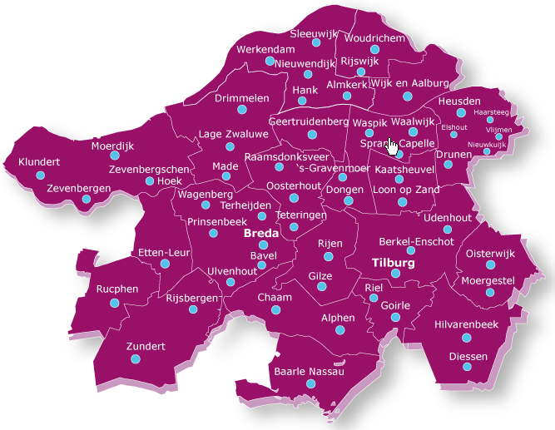

Contactpersoon Medisch secretariaat
Contactpersoon: Gaby van Dorst, Vanessa Kartonadi
Zaart 35
4819 ED BREDA
T 076 5266604
medischsecretariaat@thebe.nl

Je kan met de medewerkers van het medisch secretariaat contact opnemen voor zaken aangaande je coschappen.
Hiervoor hebben we een aantal gegevens van jou nodig (naam, geboortedatum/BSN nummer/06 nummer).
Daarnaast dragen wij zorg voor het aanvragen van een EPD (Ysis) account en Medimo (elektronisch medicatie voorschrijven). In Medimo is enkel toegang voor om de gegevens in te zien, medicatie wijzigen/voorschrijven is niet mogelijk. Dit kan alleen door een arts gedaan worden.

Wat neem je mee?
Tijdens je coschappen neem je mee: Ipad/laptop, mobiele telefoon en je stethoscoop.

Programma
Als coassistent loop je mee op afdelingen somatiek en psychogeratrie op een van onze locaties.
De werktijden zijn 8.30 tot 17.00 uur, tenzij anders overeen wordt gekomen.
Als coassistent neem je niet deel aan de diensten.

Leergesprekken
Wekelijks vinden er leergesprekken plaats onder begeleiding van Christine Groeninckx.
De invulling van deze leergesprekken zal in overleg worden bepaald.
In de 3de week van je coschap mag je een CAT presenteren.
Op de afdeling zal begeleiding plaats vinden door een AIOS ouderengeneeskunde, verpleegkundig specialist en specialist ouderengeneeskunde.

